武汉大学2015—2016学年上学期

《计算机原理与编程基础》试卷（A）
学号： | 姓名： | 院系： | 专业： | 得分：

一、填空题（每空2分，总计40分）
（1）根据下面一段代码写出程序的运行结果： 。
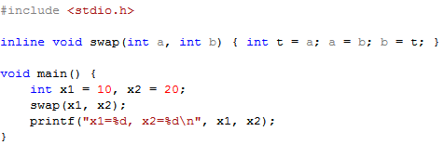
（2）下图为一个数组的定义和初始化语句，请写出数组元素array[4]的值 ，另外数组array存在array[5]这个元素吗？回答“是”或者“否”： 。
（3）下面一段程序输出的三行结果依次为： ， ， 。
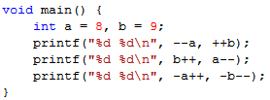
（4）下面一段代码执行完毕后，变量nSize的值为 ，变量nLength的值为 。
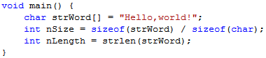
（5）下面的代码执行完毕以后，q-p的值是 ，变量x的值为 ，变量y的值为 ，变量z的值为 。
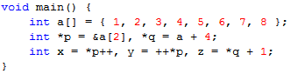
（6）下面一段程序在屏幕上的输出结果为 。
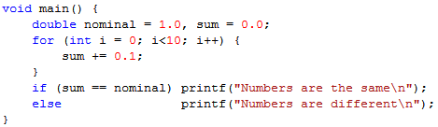
（7）程序中需要动态分配1024个double类型的数组，请在下面写出相应的内存分配语句和释放语句。内存分配： ，内存释放： 。
（8）写出下面一段程序的运行结果： 。函数Func的实现的功能为 。
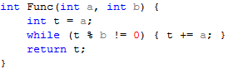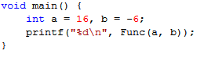
（9）下面这段程序执行完毕后，变量ratio1的值为 ，变量ratio2的值为 。
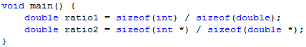
（10）下面这段程序运行时会出现debug error！应该如何修改 。
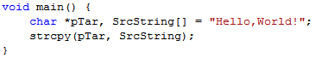
二、改错和问答（总计20分）
（1）改错：下面一段程序中有5处编译错误，相应的错误提示和行号见表1。请根据表1内容写出如何修改。（每处错误2分，总计10分）
表 1 编译错误提示信息表
错误行号 | 错误提示
18 | error C2065: 'printf' : undeclared identifier
22 | error C2228: left of '.year' must have class/struct/union type
45 | error C2065: 'pDays' : undeclared identifier
45 | error C2100: illegal indirection
52 | error C2146: syntax error : missing ';' before identifier 't'
86 | error C2664: 'Display' : cannot convert parameter 1 from 'struct MyDate' to 'struct MyDate *'
修改1:
修改2:
修改3:
修改4:
修改5:

（2）问答：请说明下述三个函数的功能；（每题2分，总计6分）
AddDays实现功能：
SubDays实现功能：
Display实现功能：

（3）问答：请严格按照函数Display的实现代码写出程序的运行结果。注意：2012年是闰年；main函数中有两个输出行。（每个输出行2分，总计4分）
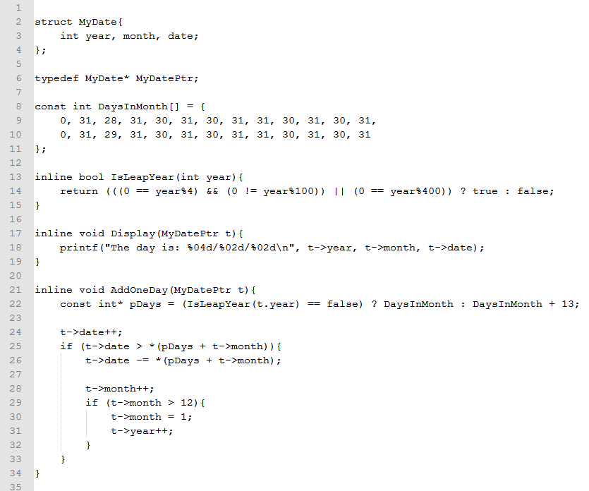
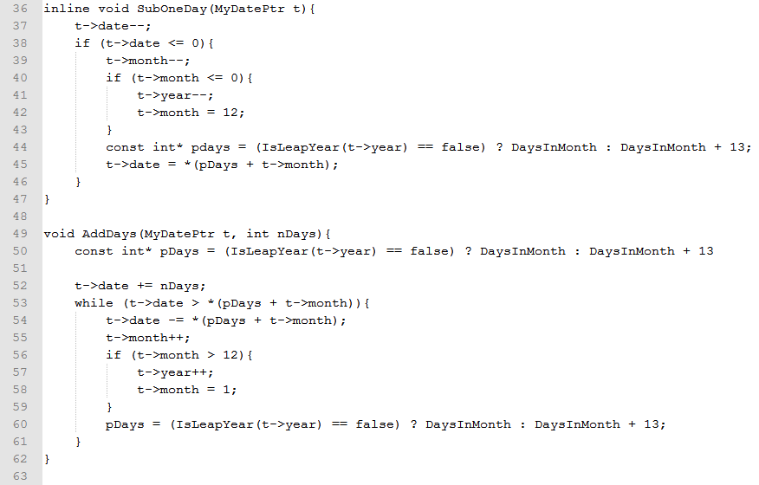
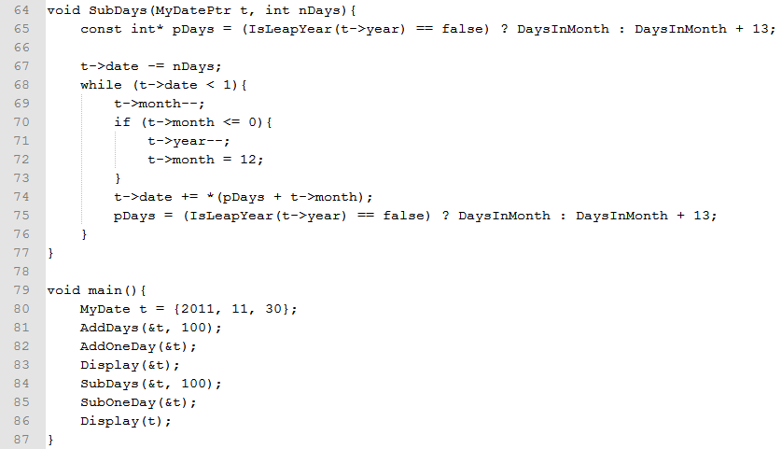

三、编程题（每题10分，总计40分）
1、已知最小的质数（Prime Number）是2，下面的程序是在屏幕上输出100以内的所有质数。请根据main函数的代码编写一个判断输入整数是不是质数的函数，函数（IsPrimeNumber）的声明方式如下图所示。
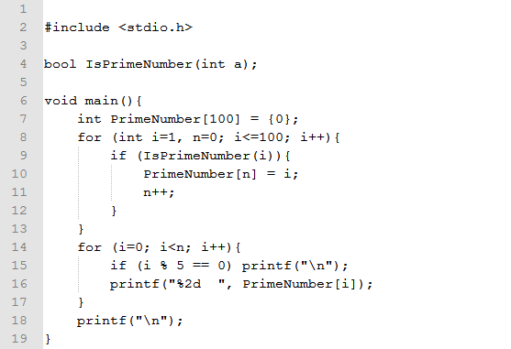
2、编写程序：从3个红球，5个白球，6个黑球中任意取出8个球，且其中必须有白球，输出所有可能的方案。设x,y,z分别是8个球中红、白和黑球的个数，题目转化为求出方程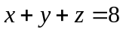在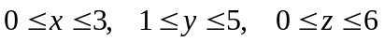条件下的所有解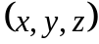。
3、根据下面的代码编写一个函数，统计输入的源代码文件(*.cpp)中字符’;’（Semicolon）的个数。函数GetSemicolon的声明方式如下图所示。
提示：从文件中读一个字符可以使用函数fgetc，函数声明方式为：
int fgetc( FILE *stream );

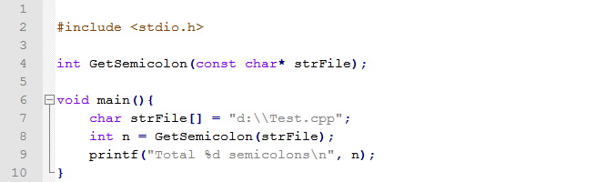
4、如下图，磁盘文件”d:\scores.txt”是一个班级的学生成绩单。其中第1行为学生个数，从第2行开始为每个学生的成绩，每个学生的成绩占一行；其中第1列为学生的学号，第2~5列分别为四门课的成绩。如下图，函数SortByScores用于实现按照每个学生的总成绩（即4门课成绩的总和）从高到低排序；函数ReadScores用于从输入的文件中读取所有学生的成绩；这两个函数的声明方式参见下图代码，请根据下图的代码编写这两个函数。
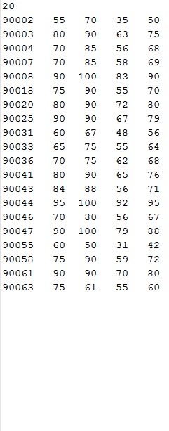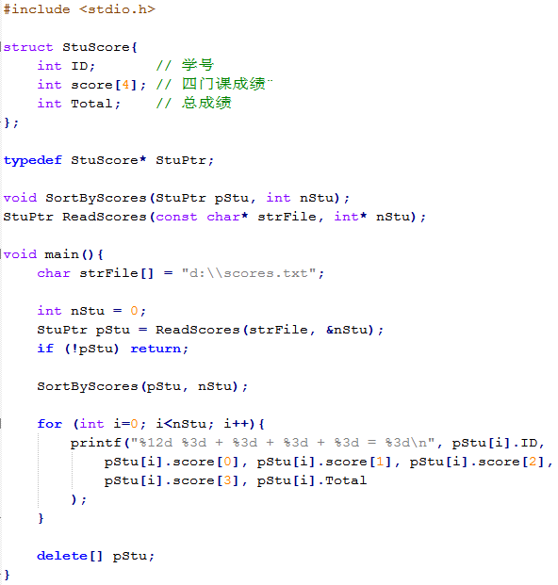

出卷人 | 张勇
教研室负责人审核签字
共 5 页 第 5 页

